面试交流学习平台：小编微信个人号【ks233wx3】 微信公众号【jiaoshi_233】 qq学习群：241454945

教师资格证面试大纲-小学全科
一、测试性质
面试是中小学教师资格考试的有机组成部分，属于标准参照性考试。笔试合格者，参加面试。
二、测试目标
面试主要考察申请小学全科教师资格人员应具备的新教师基本素养、职业发展潜质和教育教学实践能力，主要包括：
1.良好的职业道德、心理素质和思维品质。
2.仪表仪态得体，有一定的表达、交流、沟通能力。
3.能够恰当地运用教学方法、手段，教学环节规范，较好地达成教学目标。
三、测试内容与要求
(一)职业认知
1.热爱教育事业，有较强的从教愿望，对教师职业有正确的认知，能清楚了解教师工作的基本内容和职责。
2.关爱学生，具备从事教师职业应有的责任心。
(二)心理素质
1.乐观开朗，积极上进，有自信心。
2.具有一定的情绪调控能力,不偏激，不固执。
3.能够冷静地处理问题，具有较强的应变能力。
(三)仪表仪态
1.行为举止自然大方，有亲和力。
2.衣饰得体，符合教师的职业特点。
(四)言语表达
1.教学语言规范，口齿清楚，语速适宜。
2.表达准确、简洁、流畅,语言具有感染力。
3.善于倾听，并能做出恰当的回应。
(五)思维品质
1.思维严密，条理清晰，逻辑性强。
2.能正确地理解和分析问题，抓住要点，并作出及时反应。
3.思维全面、灵活。
4.具有一定的创新意识，在解决问题的思路和方法上有独到之处。
(六)教学设计
1.了解专业特点。
2.系统掌握专业知识，具有较强实践能力。
3.能够根据课程标准处理教学材料，确定教学目标，突出重点和难点。
4.具备多学科知识整合能力，能够基于小学生的知识基础和生活经验合理设计教师活动。
5.学生活动设计有效，能引导学生通过自主参与、合作探究的方式达成学习目标。
(七)教学实施
1.教学结构合理，条理清晰，能较好地控制教学节奏。
2.知识讲授准确，能基本完成教学任务。
3.能根据学生认知特点和学科教学规律，选择恰当的教学方法，有效激发学生的学习动机。
4.能根据教学需要运用教具、学具和现代教育技术辅助教学。
5.能应用多学科专业知识和技能解决实际问题。
6.能从音(舞蹈、演唱)体(韵律操、体操、武术)美(书法、简笔画)相应学科中段教材内容中任选一项进行才艺展示，并达到教学基本要求。
7.板书工整规范、布局合理。
(八)教学评价
1.能够采用恰当的评价方式对学生的学习活动作出反馈。
2.能对自己的教学过程进行反思和评价。
四、测试方法、程序
(一)基本方法
采取结构化面试和情景模拟相结合的方法，通过抽题备课、专业概述、试讲、答辩等方式进行。
(二)程序
考生按照人教版3、4年级教材准备试讲。
1.考生按《准考证》规定的时间，提前30分钟到达考点。
2.根据考生报考的专业，由工作人员组织考生抽取试讲题单，确定试讲内容。
3.工作人员引导考生至备考室进行试讲备课(20分钟)，不制作PPT，试讲时要有板书。
4.备课时间结束后，考生按工作人员指示，到相应考场进行面试：(时间20分钟)
(1)考生回答考官随机抽取的2个规定问题。(5分钟)
(2)考生进行讲课，要求有板书。(10分钟)
(3)个性化才艺展示。(5分钟)
5.考试结束，考生有序离场。
五、评分标准
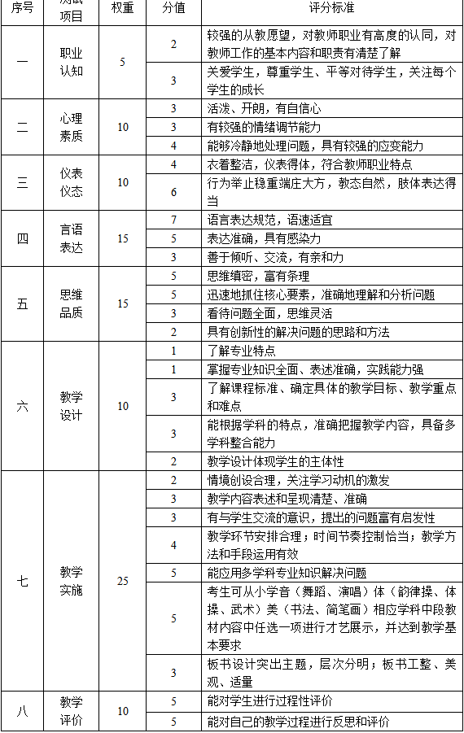
六、试题示例
1.语文课示例：
内容：人教版小学四年级语文上册《题西林壁》
要求：
(1)能在导入部分，结合学生旅游的生活实际和自然景观形成的科学知识，使学生将所学内容与生活、科学知识学结合起来，将课内与课外知识结合起来整体理解古诗的意境。
(2)声情并茂地朗诵这首诗;
(3)带领学生领会诗中描绘的大自然的美和哲理。
(4)有适当的板书。
2.数学课示例：
内容：人教版小学四年级下册《三角形的特性》
要求：
(1)让学生认识什么是三角形，什么是三角形的稳定性。
(2)在教学过程中，能够结合学生的生活实际，让学生主动探究三角形的稳定性在生活中的应用，教师能够通过简笔画画出学生举例中的三角形稳定性的图例，进一步分析和总结三角形稳定性在生活中应用的科学知识。
(3)有适当的板书。
考生才艺展示须知
考生根据考场已有条件从音、体、美各项中自选一项进行5分钟的才艺展示。
一、音乐
1.舞蹈：自定节奏表演。
2.演唱：清唱一首歌曲。
二、体育
1.韵律操：不用音乐伴奏，完成一套组合动作;考场有2个花球，可选择使用。
2.体操：考生完成一套动作;考场有2床小体操垫，可选择使用。
3.武术：打一套五步拳或少年拳或自选套路。
三、美术
1.书法(三选一)
①毛笔书法：内容自定
②硬笔书法：内容自定
③粉笔书法：内容自定
2.简笔画：内容自定


